Новый учебный год — это время новых исследований, новых знаний, новых эмоций. Хоть этот день и врывается в жизнь так неожиданно, так нежданно, так непредсказуемо, пусть он начнет отсчет новых событий в жизни . Пусть ждут только приятные неожиданности в этом году, пусть дружба будет верной и преданной, а оценки всегда достаются легко и непринужденно.
https://ok.ru/video/6019615754850
3 сентября наша страна вспоминает дату, связанную с трагическими событиями в городе Беслан. Северный СДК присоединяется к акции "Свеча мира", которая проводится в России с первого по пятое сентября, посвященной Дню солидарности в борьбе с терроризмом. Ребята зажгли свечи в честь погибших и пострадавших от рук экстремистов.
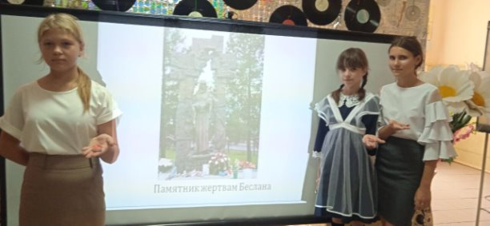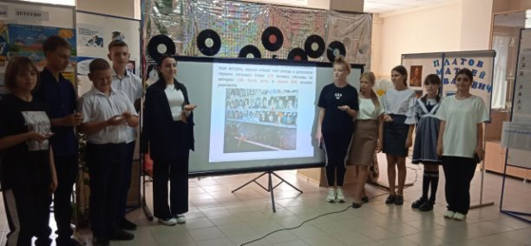
Современный терроризм вышел за рамки отдельных стран и превратился в глобальную проблему. Более 20 лет вся планета борется с терроризмом. Печальные события последних лет снова лицом к лицу сталкивают со страшным словом терроризм. В Северном сельском доме культуры 5 сентября художественный руководитель Аракелян Анаид Кареновна провела акцию: "Терроризму - Нет!". В ходе проведения акции были розданы памятки по противодействию терроризма. Анаид напомнила, что такое терроризм, каковы его последствия, какие возможные способы защиты от него существуют.
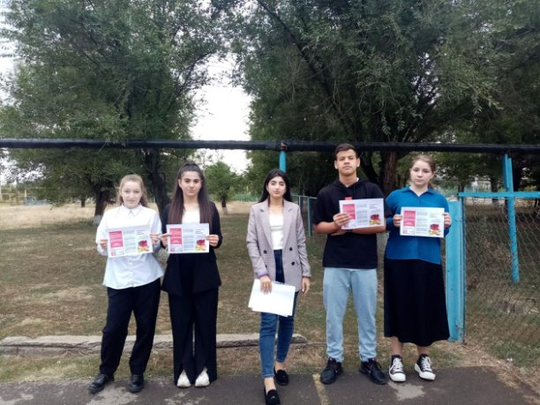
5 сентября в Северном СДК прошел урок мира " Дети против террора", посвященный Дню солидарности в борьбе с терроризмом. Ребята обсудили необходимые меры для успешного противостояния экстремизму. Вспомнили масштабные терракты, в том числе трагедию 16 сентября 1999 года в городе Волгодонск и 2004 года в городе Беслан.
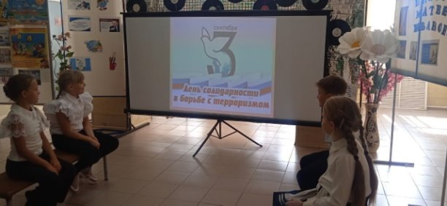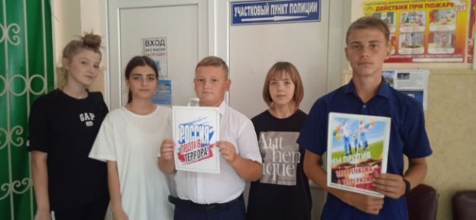
Живую природу, являющуюся частью нашей жизни, сложно представить без красивых цветов, поэтому 6 сентября в Северном СДК прошла выставка букетов цветов "Цветы - радость жизни". В этот день фойе дома культуры превратилось в удивительную цветочную поляну, где были представлены самые прекрасные композиции. Праздник цветов стал для всех гостей источником хорошего настроения.
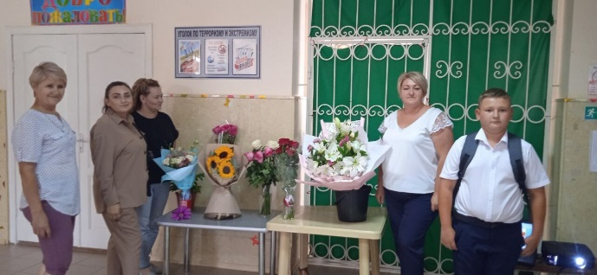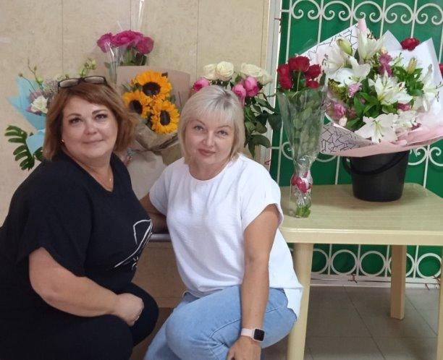
Здоровье – это великая ценность, но многие начинают это понимать очень поздно. Даже если человек и ведёт здоровый образ жизни, одна вредная привычка, например, курение или алкоголь, сведёт на нет все его усилия. Художественный руководитель Северного СДК Мамаева Е. А. 8 сентября провела познавательную программу для школьников о вредных привычках « Как жить сегодня, чтобы увидеть завтра", где говорили о здоровом образе жизни, о влиянии на организм вредных привычек, рассуждали и анализировали последствия употребления наркотиков и алкоголя. Ребята отвечали на вопросы викторины о вредных привычках, точно дали определение понятиям «зависимость» и «психоактивные вещества».
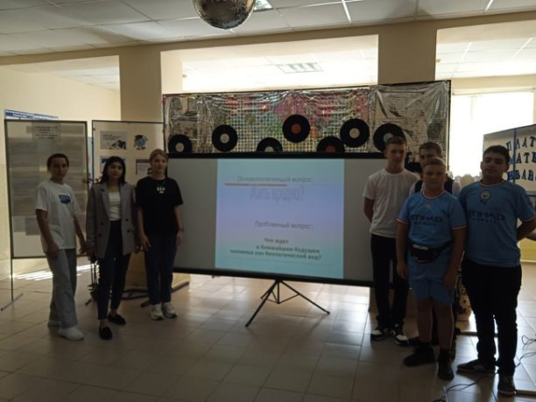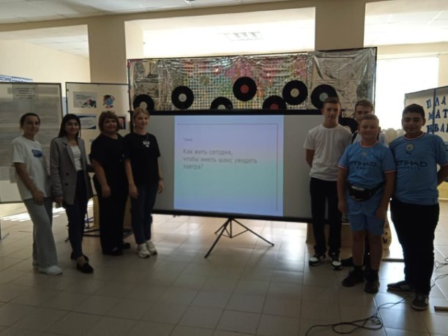
7 сентября художественный руководитель Северного Дома Культуры Аракелян А. К. провела игровую программу для учащихся МБОУ Северной КСОШ 13 :" Мой весёлый мяч". Программа была, наполненна множеством весёлых конкурсов и игр, которая не оставила равнодушным ни одного ребёнка. Играли в игры на сплочение коллектива, а также приняли участие в играх с мячом, которые способствуют развитию глазомера, координации, ловкости. Такой удивительно простой и настолько притягательный наш веселый звонкий мяч, целый день радовал ребят. Все участники мероприятия получили массу впечатлений, а самое главное проявили дружеское взаимоотношение и интерес к здоровому образу жизни.
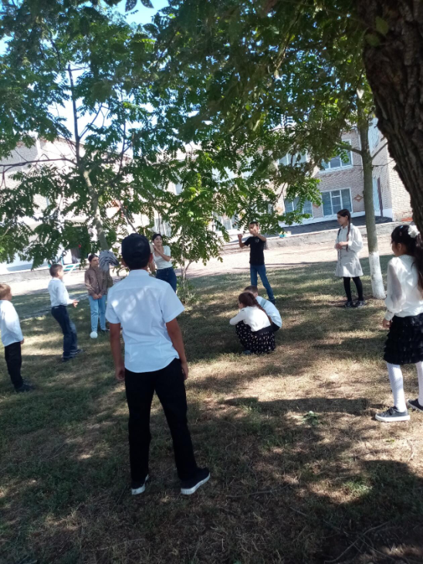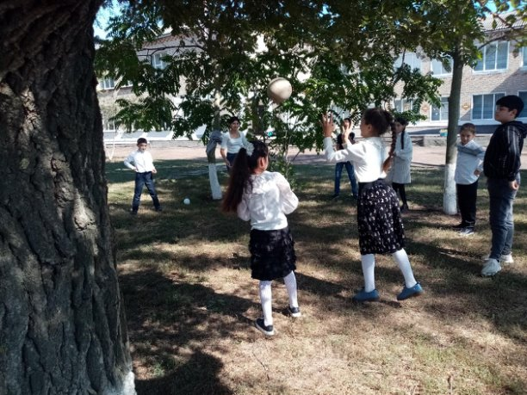
Северный СДК принял участие в районном конкурсе презентаций, видеоклипов и короткометражных фильмов "Небесной красоты любимый край" . В номинации слайд-шоу заняли третье место.
8 сентября художественный руководитель Северного СДК провела с детьми беседу "Секреты здоровья и долголетия". Приглашенный медработник - фельдшер ФАП хутора Гашун Ковалева Ольга Сергеевна познакомила присутствующих с правилами здорового образа жизни, рассказала о режиме дня и правильном питании, поделилась советами, как сохранить бодрость и активность.
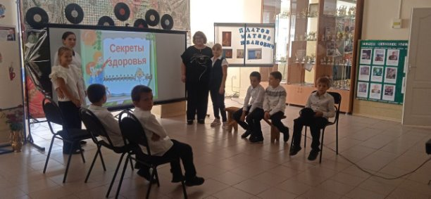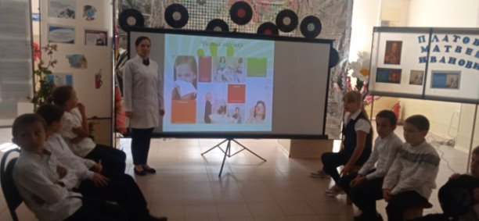

Осень - удивительное время, она преображает природу, делает её необыкновенно красивой. Как бы ни было грустно от того, что скоро зима, настроение все равно поднимается, когда наблюдаешь за природой. Смена времен года вносит разнообразие в нашу жизнь и служит источником творческого вдохновения. Осень вдохновляет не только художников, но и детей. 21 сентября художественный руководитель Аракелян А.К провела фотовыставку детского рисунка:" Осенние мотивы". Участниками выставки стали ребята из любительского кружка ИЗО "Акварельки". В своих рисунках дети показали истинную красоту осени! Именно так под влиянием впечатлений существенно меняется отношение к природе. Появляется желание сберечь её красоту, зарождается любовь к природе.
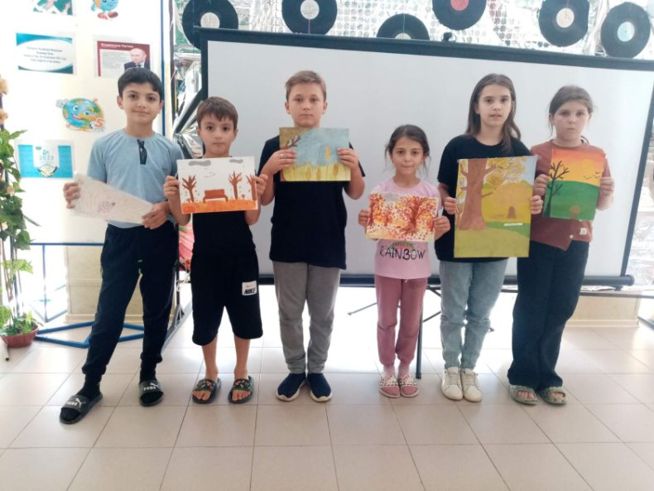

23 сентября отмечается знаменательная дата — 125- я годовщина со Дня рождения посёлка Зимовники и 99-я годовщина образования Зимовниковского района. 22 сентября работники Северного Дома Культуры Аракелян А. К и Мамаева Е. А провели с учащимися МБОУ Северной КСОШ 13 познавательную беседу "Мой край родной"
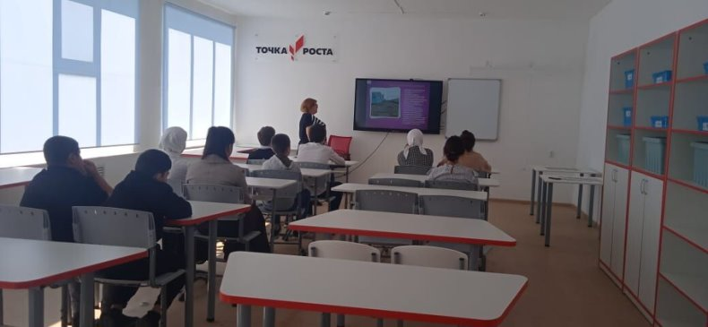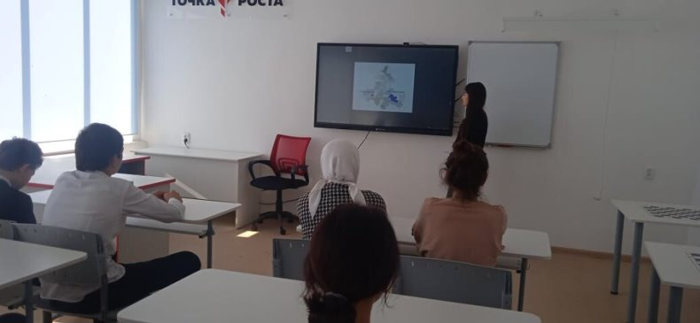

23 сентября в Северном СДК прошло мероприятие по Пушкинской карте "Нарды. Игра для всех". Ребята познакомились с новой для себя игрой, узнали о истории ее возникновения. Игра в нарды - отличный способ провести время, общаясь с друзьями.
